- 单向选择题
08、
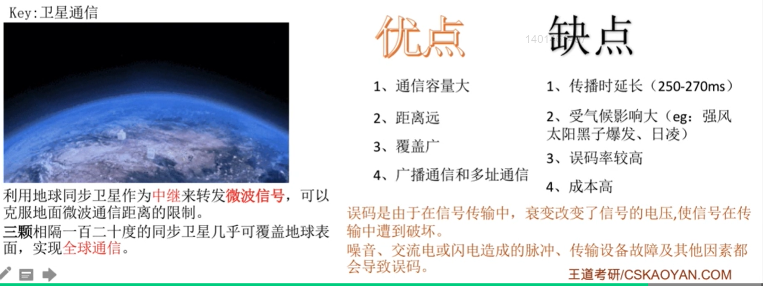

多址通信：借助了一个共享信道或者交换中心实现的通信方式就叫做多址通信。

09、
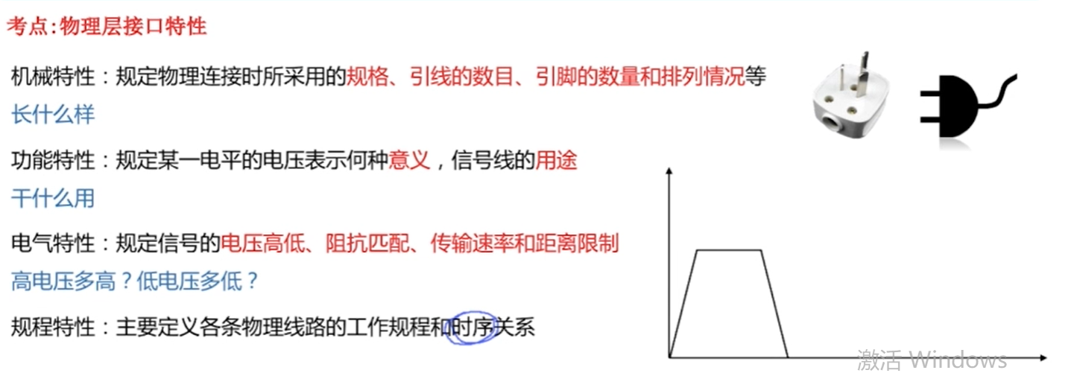
考点：物理层接口特性
机械特性：规定了物理层的各个连接设备长什么样。（如使用的是3线插头还是两线插头，这个插头的连接处的大小是什么样的，插头连接处的直径是什么样的，连接处的形状是什么样的）

功能特性：规定了各个电压是干什么用的。（比如，规定高电平传输的是二进制的1，低电平是二进制的0）

注意：在功能特性这里是不规定“具体的电压是多少的”，即“什么范围内的电压是高电平，什么样的电压是低电平”，这是电气特性规定的。

电气特性：规定了高电压有多高，低电压有多低；什么样的电平可以代表高电位，什么样的电位可以代表低电位。（涉及到具体的电平问题一定是由电气特性决定的）

规程特性：这个事件应该是先来还是后来，即规定了时序关系。

